Знакомство с кейсом для семинаров

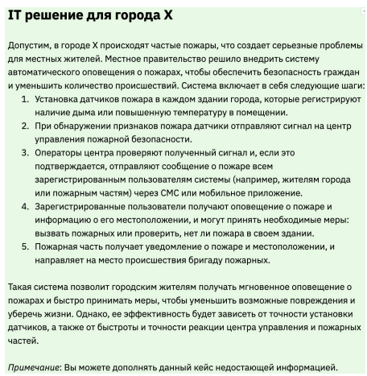

1. Начальное состояние (система в режиме ожидания)
2. Обнаружения пожара (сигнал от датчика). Увеличение температуры и наличие дыма.
3. Валидация сигнала (проверка оператором).
4. Ложный сигнал
5. Подтверждение пожара
6. Оповещение пользователей.
7. Меры пользователей.
8. Реагирование пожарных.
9. Завершение пожара.